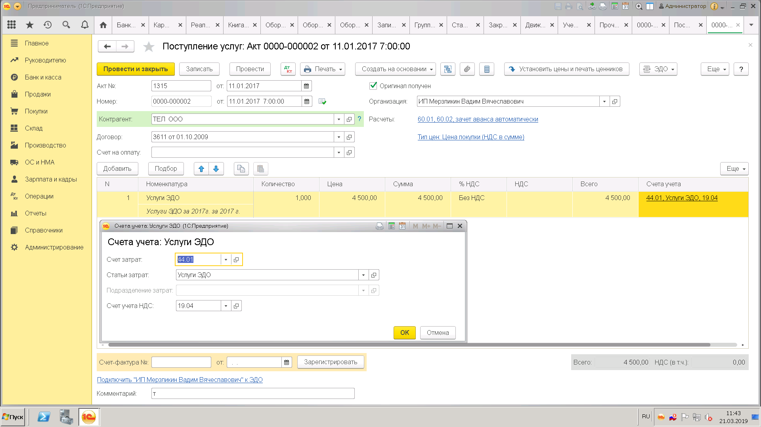

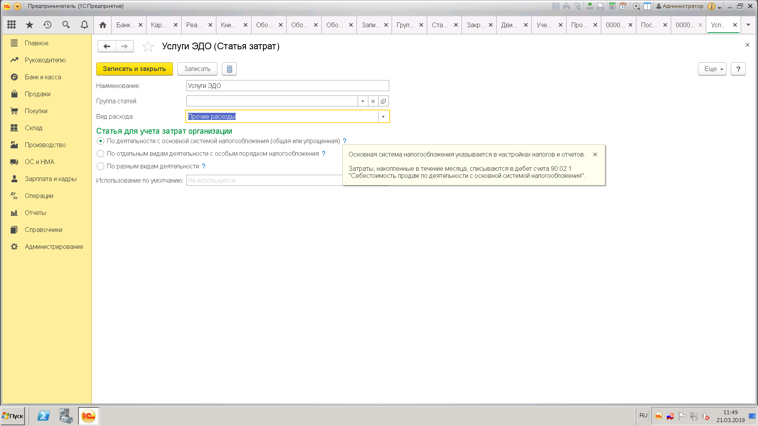

Проводки по этой операции
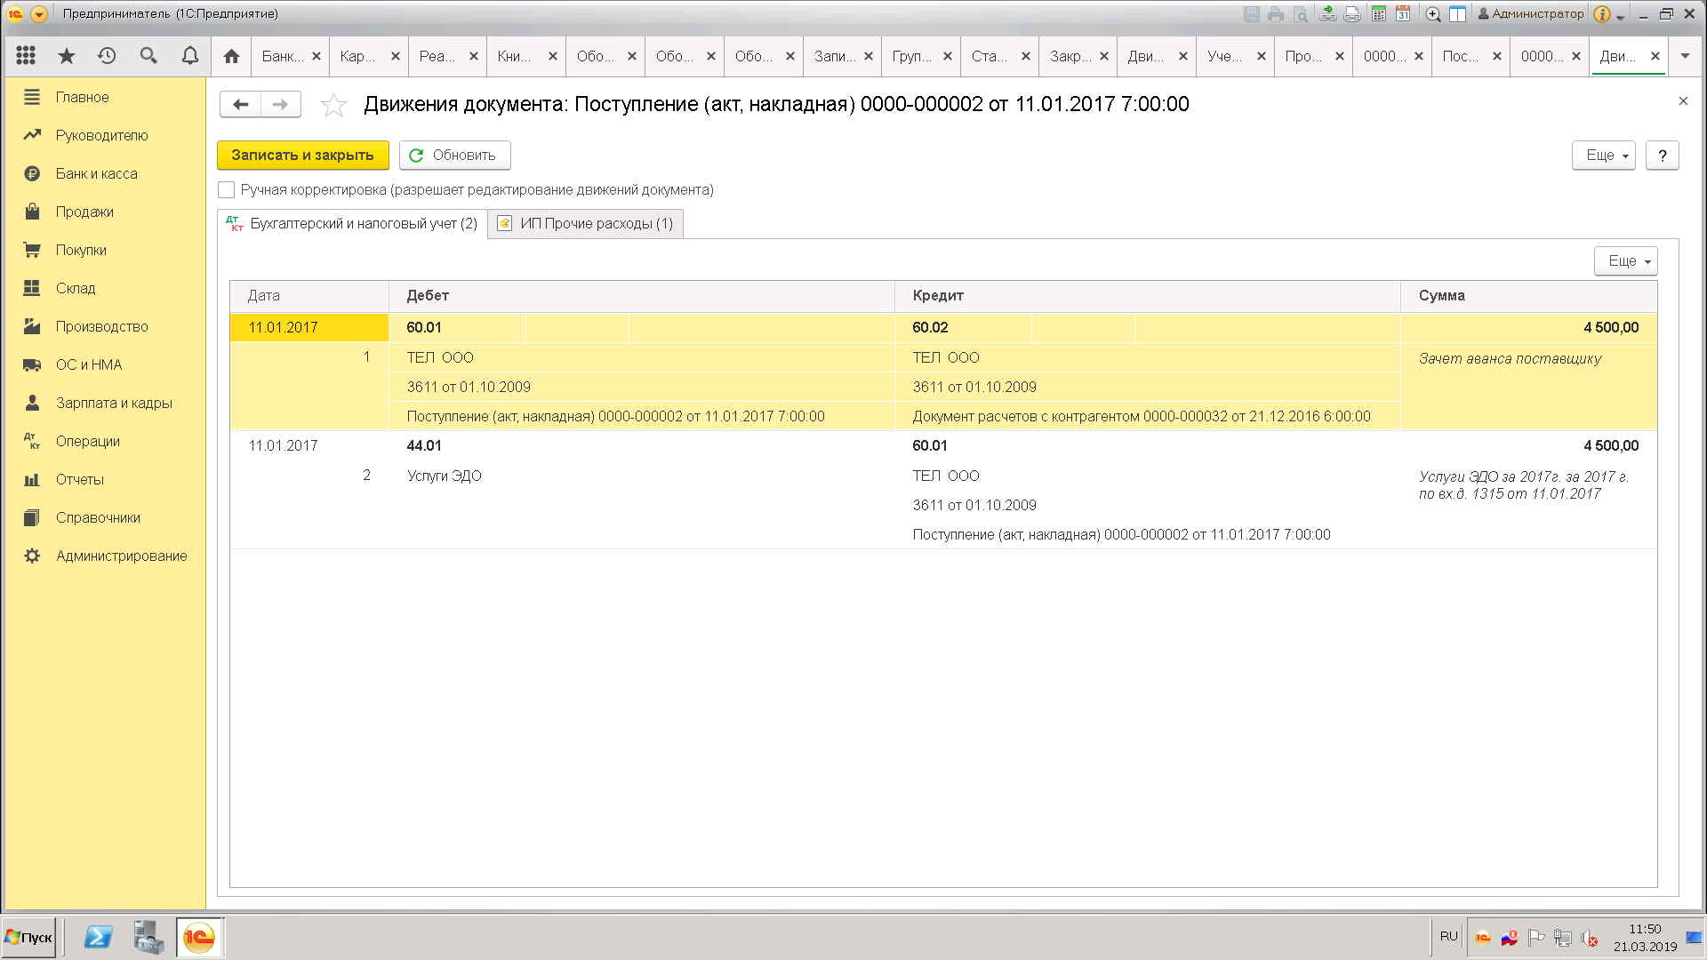

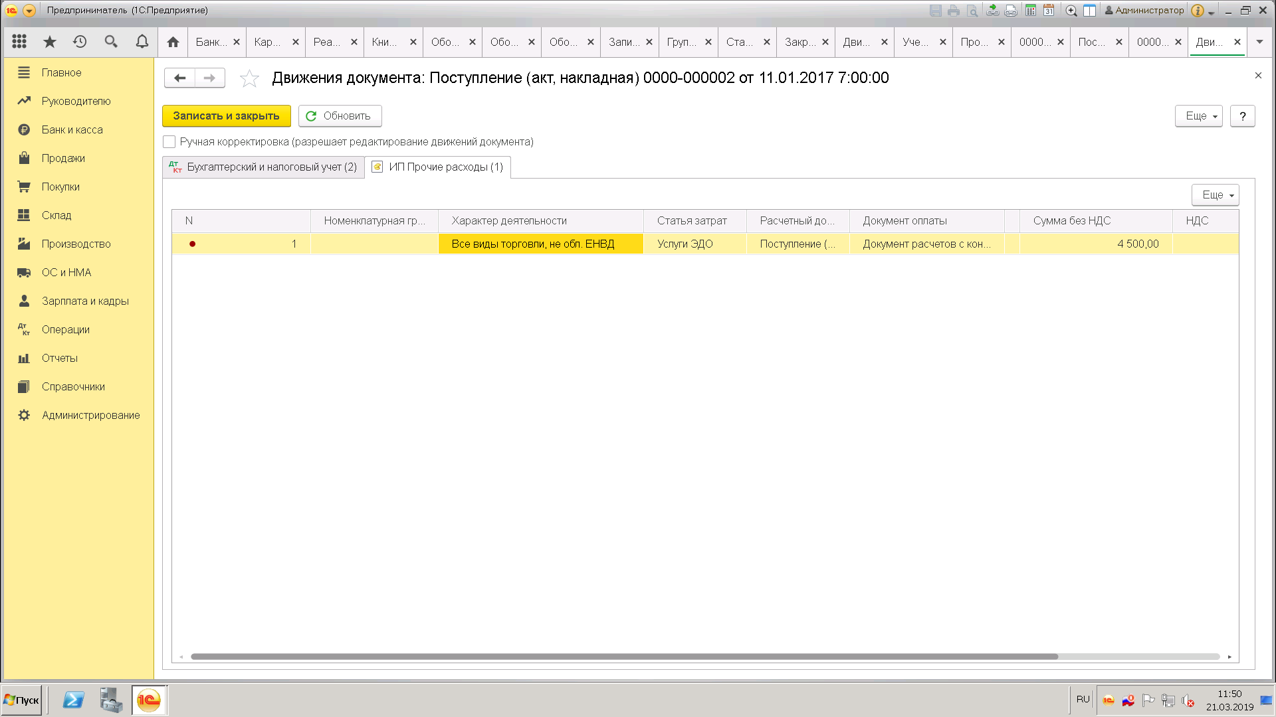

Закрытие месяца оформляется так
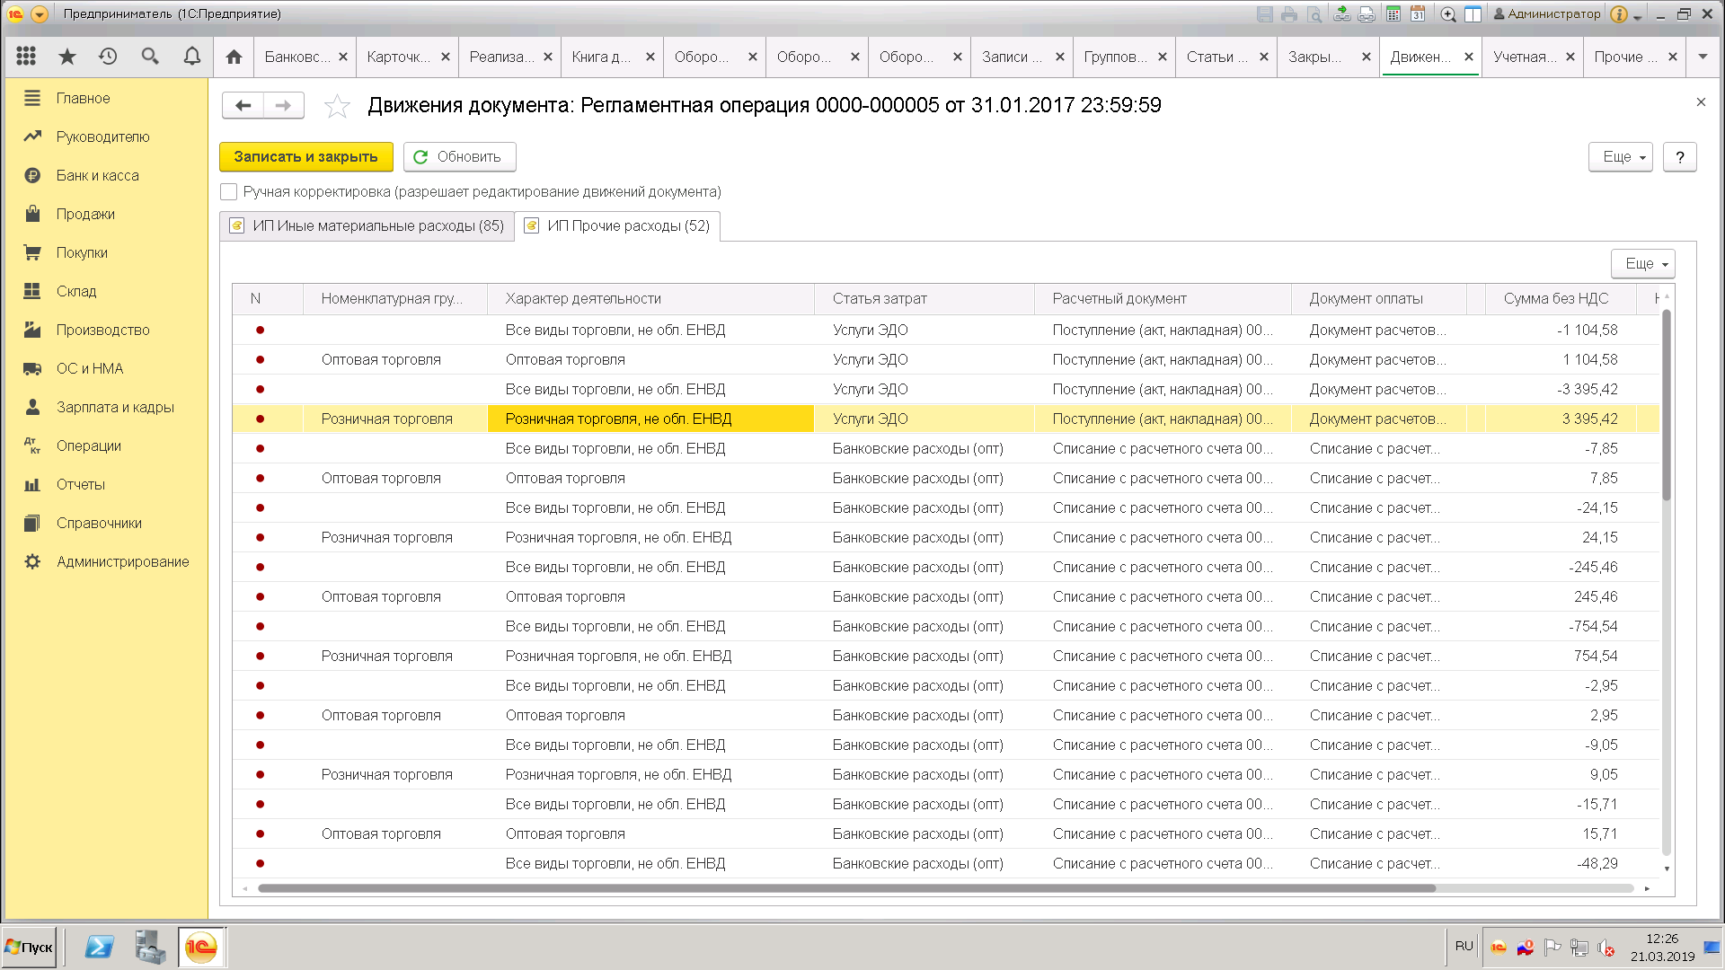
Вот как программа сделала распределение, у нас вообще нет выручки и других операций по розничной торговле, не облагаемой ЕНВД.
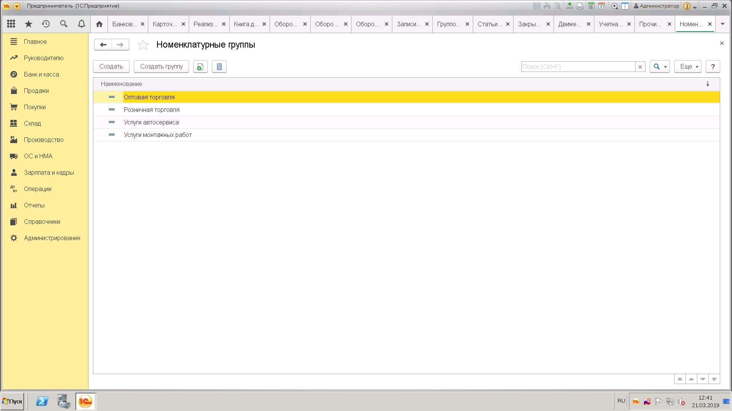
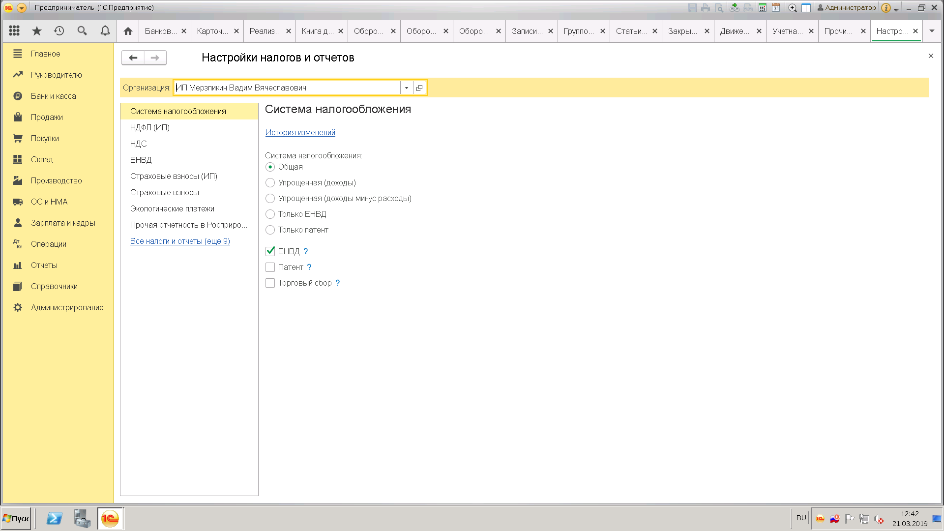

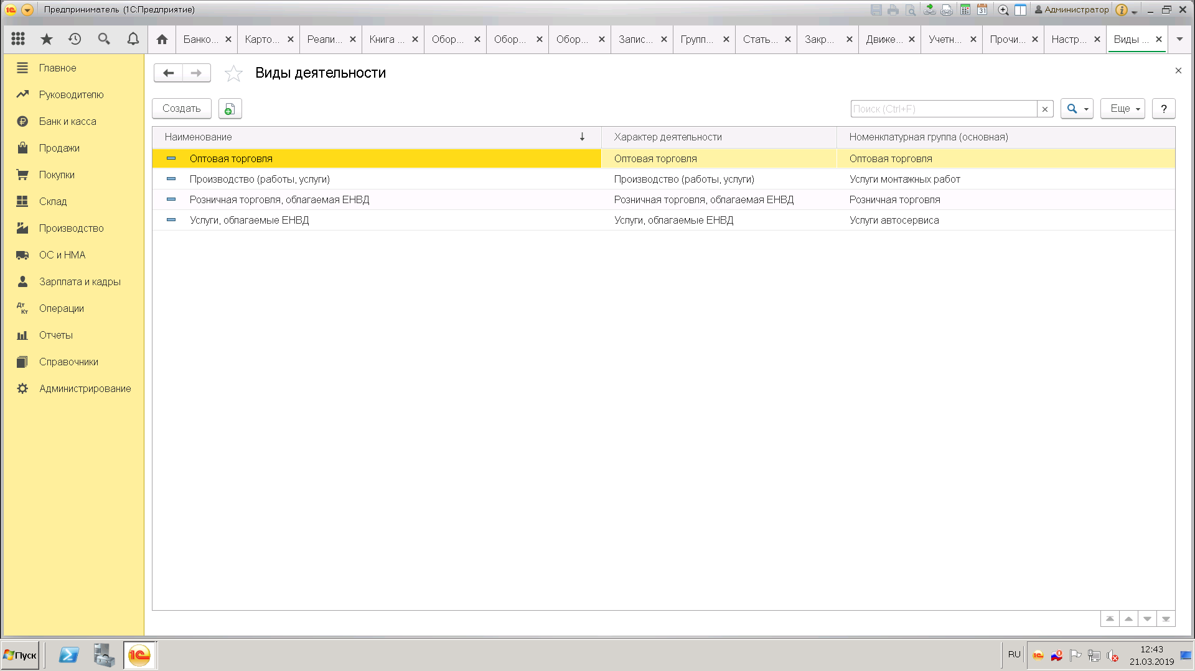

Я пробовала сама разобраться, в программе заложено «Характер вида деятельности», я так понимаю автоматически, для дальнейшего выбора у кого он есть, этот вид деятельности «Розничная торговля, не облагаемая ЕНВД, где это можно найти и убрать для моего учета я не знаю.
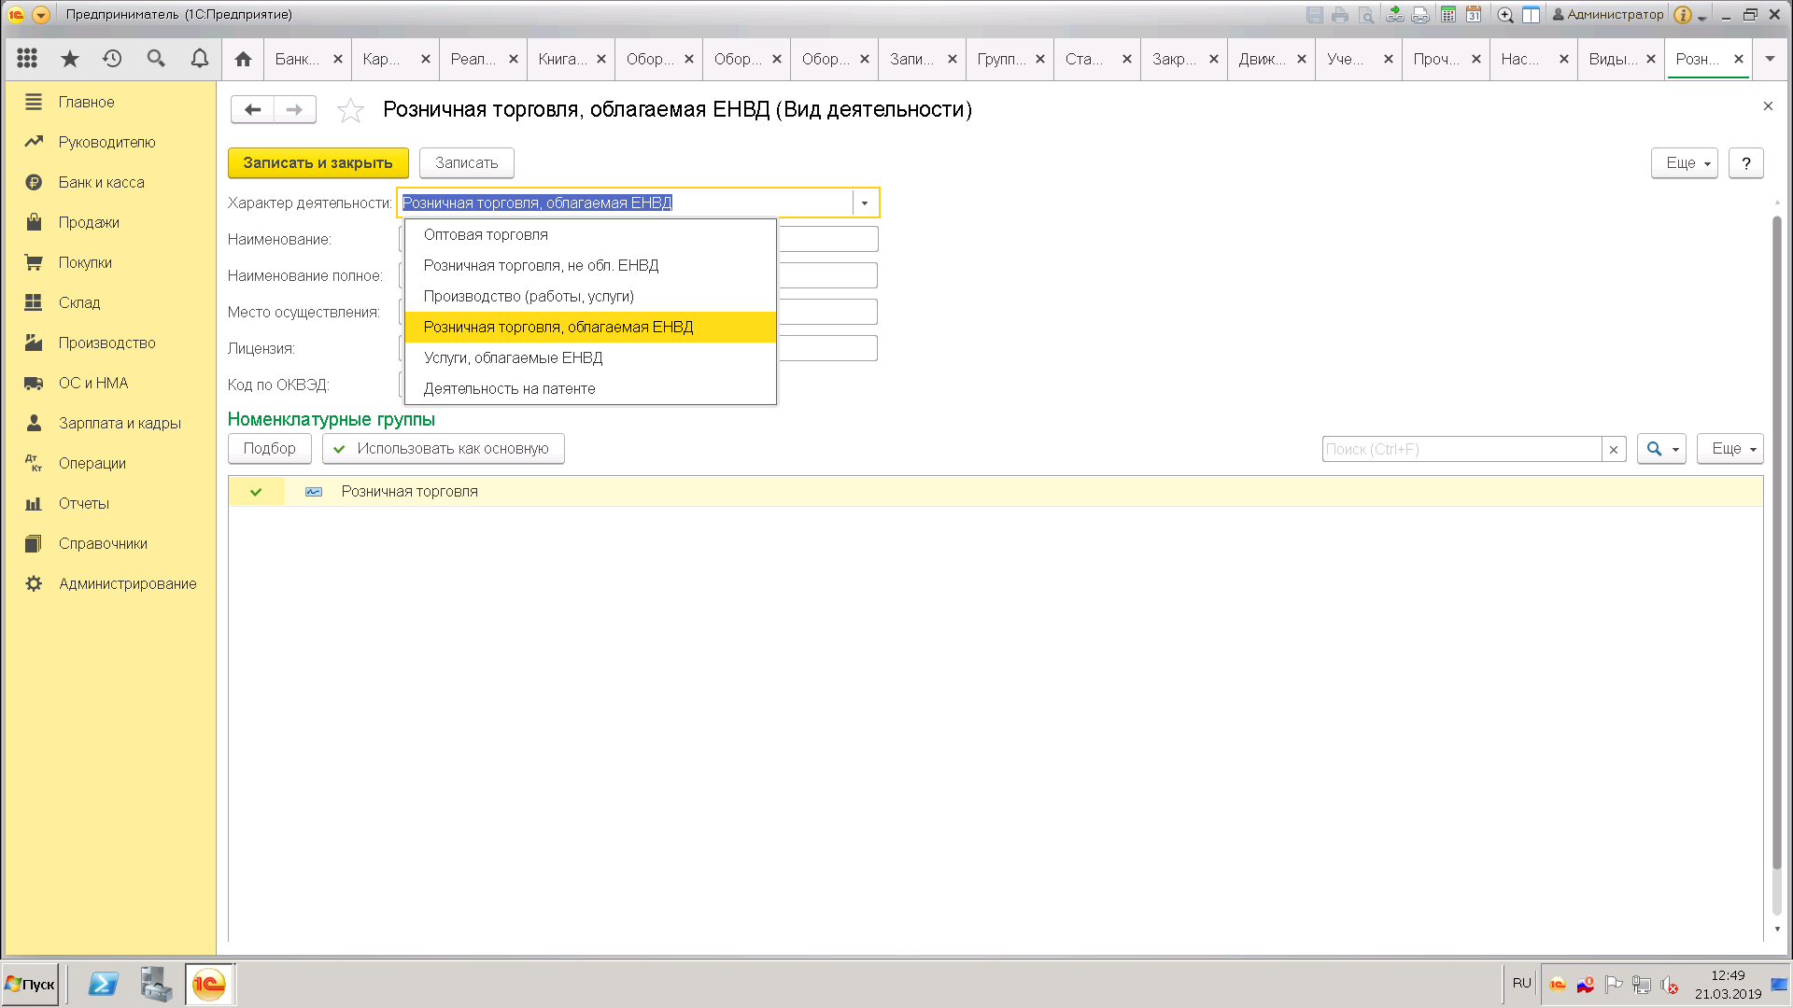
ПРОШУ ВАС ПОМОГИТЕ РАЗОБРАТЬСЯ, УСТАЛА ДЕКЛАРАЦИИ СЧИТАТЬ ВРУЧНУЮ. Очень буду Вам благодарна.

